목차

1. 스킬 시스템 컨셉 2
2. 스킬 시스템 개요 3
3. 스킬 트리 시스템 5
(1) 개요 5
(2) 스킬 종류 6
(3) 스킬 형태 7
4. 스킬 포인트 시스템 11
(1) 개요 11
(2) 스킬 획득 13
(3) 스킬 포인트 분배 15
5. 스킬 속성 17
(1) 개요 17
(2) 스킬 이름 18
(3) 스킬 설명 18
(4) 스킬 종류 18
(5) 스킬 레벨 18
(6) 레벨제한 19
(7) 선행스킬 19
(8) 소모 SP 19
(9) 커맨드 19
(10) 스테이터스 20
(11) 사거리 20
(12) 공격범위 20
(13) 타격수 20
(14) 공격속성 21
(15) 상태 속성 21
(16) 소모 MP 21
(17) 쿨 타임 21
(18) 시전 시간 22
(19) 유지 시간 22
(20) 캔슬 여부 22
(21) 소모 아이템 22
6. 차후 추가, 수정 될 부분 23

- 스킬 시스템 컨셉

캐릭터 전투 형태의 쉽고 직관적인 성장

    - 스킬 시스템을 정의한다.
      - 스킬 시스템 구조를 설정한다.
      - 스킬 포인트 시스템을 정의한다.
      - 스킬 트리 시스템을 설정한다.

    - 스킬 종류/속성을 정의한다.
      - 스킬의 종류를 설정한다.
      - 스킬의 속성을 설정한다.

    - 각 직업별 세부 스킬을 별도로 설정한다.
      - 각 직업별 스킬의 세부 형태 및 속성은 별도 문서에서 설정하도록 한다.

    - 기타
      - 기존 스킬 시스템의 설정을 재 설정하였음
(SVN\DESIGN\SYSTEM\스킬\스킬 시스템 Ver.0.1.doc : ’07 9.14)

- 스킬 시스템 개요
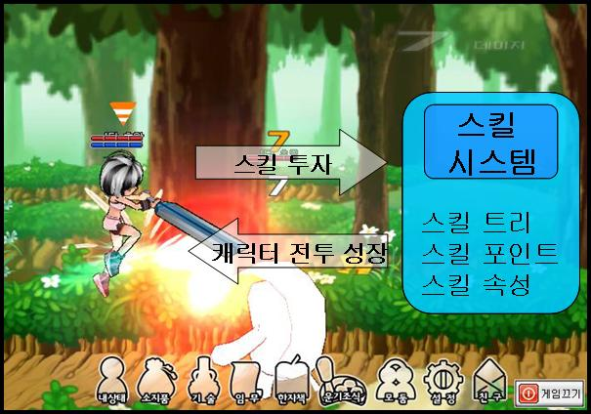
[예시그림: 스킬 시스템]
    - 정의
      - 유저가 스킬로 인한 전투 성장을 원활히 이룰 수 있도록 도와주는 시스템

    - 설명
      - 저 연령층 (7~13 세)을 대상으로 제작한다.
        - 캐릭터의 스킬 성장이 직관적이고 손쉽게 이룰 수 있도록 설정한다.

    - 시스템 요소
      - 스킬 트리
        - 각 직업별로 고유의 스킬트리가 존재한다.
          - 직업별로 지상형/공중형 캐릭터로 스킬 실행 높이가 구분되며,
근/원거리 공격 여부와 관련하여 스킬트리의 전체적인 고유의 형태를 지니게 된다.

        - 스킬 형태
          - 전투시스템과 관련, 쉬운 공중연타를 잇기 위한 시작 형태, 중간 형태, 마무리 형태를 갖는다.

      - 스킬 포인트
        - 스킬 획득, 스킬 레벨 상승을 위한 요소 이다.
          - 캐릭터의 성장에 따라 일정량의 포인트를 얻어 스킬에 투자한다.
          - 획득, 레벨 상승에 모두 스킬 포인트를 필요로 한다.

      - 스킬 속성
        - 전투 시스템과 관련하여 실제 제작 및 적용하기 위한 속성 목록이다.
          - 캐릭터 스테이터스, 공격/방어 속성 등의 실제 적용이다.

- 스킬 트리 시스템
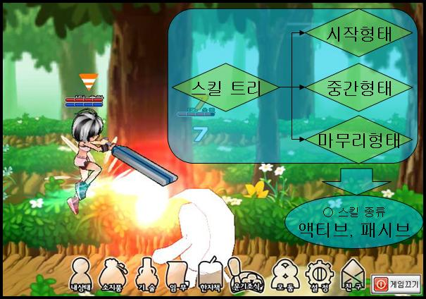
[그림: 스킬트리 개념도]
  - 개요
    - 정의
      - 공중연타의 성장성을 직관적으로 보여주기 위한 시스템
        - 유저에 공중연타 전투 형태의 목표의식을 주기 위한 시스템

    - 시스템 구성요소
      - 종류
        - 액티브, 버프, 패시브 스킬 3종류로 구분된다.

      - 형태
        - 각 직업별로 고유의 공중연타 [시작/중간/마무리] 형태의
스킬을 가지게 된다.

  - 스킬 종류
    - 정의
      - [공중연타] 전투 형태를 유지 하기 위한 스킬의 실제 구분
        - 액티브, 패시브 2종의 구분을 가지고 있다.
      - 각 캐릭터 공격 형태 별로 고유의 액티브/패시브 스킬 트리를 지니고 있다.

    - 액티브 스킬
      - 액티브 (일반) 스킬
        - 발동 즉시 효과가 생성되는 스킬이다.
        - 캐릭터의 이동방식, 스킬 공격 형태와 관련이 있다.

      - 액티브 (버프) 스킬
        - 발동 전후 단위시간 동안 효과가 지속되는 스킬을 뜻한다.
        - 캐릭터 자신의 혹은 타인의 스테이터스 수치를 일정 시간 상승시켜준다.

    - 패시브 스킬
      - 유저의 별도의 조작이 없이 자동으로 효과가 발생되는 스킬이다.
        - 공격 동작 캔슬, 유저의 일부 스테이터스 강화와 관련되어있다.
  - 스킬 형태
직업구분 | 스킬 종류 | 계열 | 설명
무사 | 액티브 | 파천 | • 검을 위로 올려 치는 형태  • 몬스터를 공중으로 [에어리얼] 시켜 연타를 시작한다.
무사 | 액티브 | 참격 | • 검을 아래로 내려치는 형태  • 몬스터를 공중에서 지상으로 [바운드] 시켜 연타를  잇거나 마무리 한다.
무사 | 액티브 | 적침 | • 검을 찌르는 형태  • 검을 찌르거나 찔러 잡아 연타를 유지 한다.
무사 | 패시브 | - | • 무사의 이동방식, 일부 스테이터스를 상승 시켜준다.  (※ [멀리뛰기] 와 같은 이동 방식 제공)
궁수 | 액티브 | 직사 | • 짧은 사거리 빠른 공격 속성을 지닌 스킬  • 몬스터를 공중으로 [에어리얼] 시켜 연타를 시작한다.
궁수 | 액티브 | 속사 | • 긴 사거리 느린 공격 속성을 지닌 스킬  • 화살을 하늘로 띄워 지상으로 꽂는 형태의 스킬  • 공중의 몬스터를 지상으로 내려 보내 연타를 마무리 한다.
궁수 | 액티브 | 통합 | • 직사, 곡사의 스킬 형태와 발차기 동작이 통합된 공격 스킬  • 연타의 유지, 시작 등의 역할을 담당하는 스킬이다.
궁수 | 패시브 | - | • 궁수의 패시브 스킬.  • 궁수의 원거리 전투를 보조하는 스킬.
자객 | 액티브 | 강격 | ※ 자객, 도사 스킬 형태 설정 미정
자객 | 액티브 | 연격 | ※ 자객, 도사 스킬 형태 설정 미정
자객 | 액티브 | 영격 | ※ 자객, 도사 스킬 형태 설정 미정
자객 | 패시브 | 패시브 | ※ 자객, 도사 스킬 형태 설정 미정
도사 | 액티브 | 원소 | ※ 자객, 도사 스킬 형태 설정 미정
도사 | 액티브 | 보조 | ※ 자객, 도사 스킬 형태 설정 미정
도사 | 패시브 | - | ※ 자객, 도사 스킬 형태 설정 미정
※ 자객, 도사 스킬 형태는 별도의 설정 이후 기입
    - 정의
      - 각 직업별로 [공중연타]를 유지하기 위해서 필요한 스킬의 형태를 갖추기 위한
개념적 구분
        - 각 직업별 고유의 공격형태(외형)과 전투 시스템 내의 공격 속성의 조합으로
시작/중간/마무리 형태의 스킬을 제작한다.
※ 직업별 고유의 스킬 형태는 별도의 스킬 문서를 참조

    - 스킬 형태 예시)
형태 | 예시그림 (무사) | 설명
시작형태 | 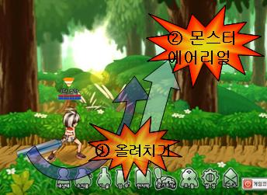 | ○ 몬스터를 공중으로 올려 치는 형태
시작형태 |  | - 몬스터를 공중으로 띄워 공중연타를  실행할 수 있는 환경을 만든다.  - 에어리얼, 넉백 등의 공격 속성으로 몬스터가 공중으로 상승할 수 있도록  설정한다.
중간형태 | 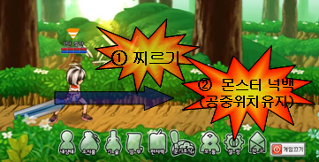 | ○ 몬스터를 제자리에서 머물게 하는 형태
중간형태 |  | - 몬스터를 찔러(or 내려쳐) 공중에서  연속해서 맞을 수 있는 형태(환경)을  만든다.  - 넉백, 에어리얼, 바운드 등의  공격속성으로 몬스터가 공중에서  머물 수 있도록 설정한다.
마무리형태 | 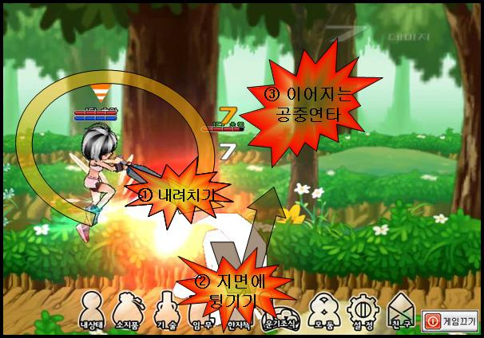 | ○ 몬스터와 함께 지상으로 내려오는 형태
마무리형태 |  | - 몬스터를 때리는 것과 동시에 자신도 지상으로 내려오는 형태(환경)를 만든다.  - 다운의 공격 속성으로 몬스터가 캐릭터와 함께 지상으로 내려올 수 있도록  설정한다.
[도표: 스킬 형태 예시 (무사: 호안)]

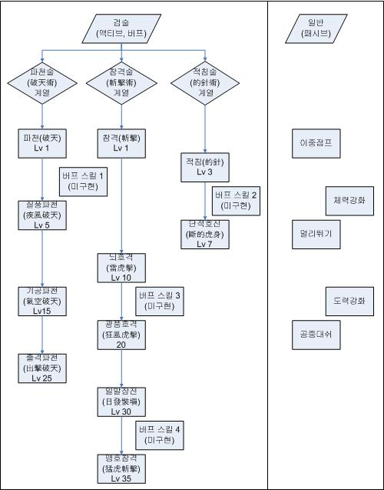
[도표: 스킬 트리 예시, 무사(호안)]

    - 무사는 파천술, 참격술, 적침술 3가지 형태의 스킬을 가지고 있다.
      - 파천술(공중연타 시작 형태), 참격술(중간 형태), 적침술(마무리 형태)
      - 각 레벨 성장세에 맞추어 버프 스킬을 배치한다.

    - 무사는 일반(패시브) 스킬을 별도로 획득할 수 있다.
      - 이동과 관련한 스킬
        - 이중점프, 멀리뛰기, 공중대쉬
      - 스테이터스와 관련한 스킬
        - 체력, 도력 강화 등
- 스킬 포인트 시스템
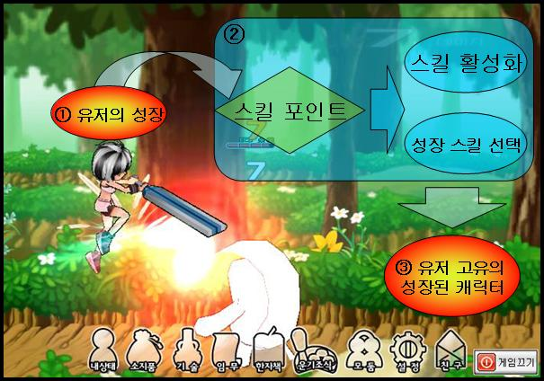
[그림: 스킬 포인트 시스템 개념도]
  - 개요
    - 정의
      - 유저의 선택에 의해 원하는 스킬의 활성화 및 성장을 할 수 있는 매개체

    - 설명
      - 스킬 획득
        - 획득한 SP로 유저의 선택에 의해 스킬을 구매한다.
          - 일정량의 SP를 소비하여 스킬을 획득한다.
        - 각 스킬은 [레벨제한], [선행스킬]로 SP로 인한 구매 권한이 제한 되어있다.
          - 레벨제한: 스킬을 구매하기 위해 도달 해야 하는 최소한의
유저 전투 레벨
          - 선행스킬: 구입을 원하는 스킬을 구매하기 이전에 구매가
되어야 하는 스킬의 종류

      - 스킬 포인트 분배(획득)
        - 유저가 전투 활동으로 스킬 포인트(이하 SP)를 얻을 수 있다.
          - 게임 내에서는 “기술내공”으로 표현한다.
        - 일정한 분배 규칙에 의해 유저의 레벨이 상승함에 따라서 SP를 획득한다.

  - 스킬 획득
    - 개요
      - SP 획득, 스킬 활성화, 스킬 구매, 스킬 성장 4 단계를 거쳐 획득한다.

    - [SP 획득]
      - 정의
        - 스킬을 획득하기 위한 포인트

      - 조건
        - 유저가 스테이지에서 전투활동으로 얻은 [경험치]에 의해서
일정량의 SP를 얻는다.
          - 일정 경험치 획득 시 SP를 바로 획득한다.

    - [스킬 활성화]
      - 정의
        - SP를 소모하여 스킬을 구매가 가능한 상태로 전환하는 것

      - 조건
        - 스킬은 [레벨제한], [선행스킬] 두 가지 조건에 의해서
활성화 (SP로 구매가 가능한 상태) 가 이루어진다.
          - 각 조건은 각 스킬 별로 다른 세부사항을 지니고 있다.
        - SP 의 소비 위치는 “마을” 에서만 사용할 수 있다.
      - [레벨제한]
        - 스킬을 획득하기 위한 유저의 전투 레벨 최소 수치
          - 각 스킬의 [레벨제한] 설정마다 다르다.
      - [선행스킬]
        - 스킬을 획득하기 위해 먼저 획득 해야 하는 스킬
        - [선행스킬]의 레벨을 일정 단위 이상으로 상승 시켜야 하는 제한이
동시에 들어있다.
          - 각 스킬의 [선행스킬] 설정마다 다르다.

    - [스킬 구매]
      - 정의
        - SP를 소모하여 유저가 스킬을 사용할 수 있도록 하는 상태

      - 조건
        - 활성화 된 스킬을 일정 량의 SP를 지급하여 구매한다.
          - 각 스킬의 [스킬 구매 량] (SP의 양) 설정마다 다르다.
    - [스킬 성장]
      - 정의
        - 각 스킬 레벨의 상승을 뜻한다.
      - 조건
        - 획득한 스킬의 레벨을 SP를 지급하여 상승시킨다.
          - 사용되는 SP 의 양은 구매시의 SP의 양과 동일하다.

  - 스킬 포인트 분배
    - 정의
      - 유저의 레벨(전투레벨)이 상승함에 따라서 얻게 되는 SP의 양
적용 식
SP = A + (LV + B)
SP | 레벨 당 획득 SP 양
A | 최초 획득 양
(LV + B) | 레벨당 추가 획득 양
[표: 스킬 포인트 분배 식]
    - SP (레벨 당 획득 SP 양)
      - 설정된 공식에 의해서 유저의 레벨당 획득하는 SP 의 양이 결정된다.
      - 유저의 단위 경험치 당 SP 1씩 곧바로 지급한다.
        - 유저 레벨당 획득 경험치 / 레벨당 획득 SP로 구한다.

    - A (최초 획득 양)
      - 상수 설정
        - 유저의 레벨이 1 상승했을 때 얻게 되는 최초의 양
      - 수치 설정 방법
        - 최고 SP 비용의 스킬과 최저 SP 비용의 중간 값으로 설정한다.
          - 스킬의 비용은 고효율 스킬일수록 SP 비용이 높도록 설정한다.
        - [고 효율 스킬: 느린 성장], [저 효율 스킬: 빠른 성장]으로 설정을 위함
        - 예) 레벨제한 1의 파천과 35의 맹호참격의 sp 소모량
          - 파천 (레벨제한 1) : 소모 sp 량 25
          - 맹호참격(레벨제한 35) : 소모 sp 량 35
          - ∴ A = ( 25 + 35 ) * 1/2

    - (LV + B) (레벨당 추가 획득 양)
      - 변수 설정
        - 유저의 레벨이 1 상승 했을 때 추가적으로 얻게 되는 양
          - 변수 B 의 수치에 의해서 레벨 상승 시 추가 획득 양이 달라진다.
      - 수치 설정 방법
        - 스킬의 SP 비용에 따라서 수치 설정이 달라진다.
        - 유저의 성장에 의해서 얻게 되는 스킬의 개수에 따라서 수치 설정이 달라진다.
    - 스킬 포인트 분배 예)
레벨 | 레벨 당 획득 SP |  | 레벨 당 누적 SP
1 | - |  | -
2 | 30 |  | 30
3 | 31 |  | 61
4 | 32 |  | 93
5 | 33 |  | 126
6 | 34 |  | 160
7 | 35 |  | 195
8 | 36 |  | 231
9 | 37 |  | 268
10 | 38 |  | 306
… | … |  | …
50 | 78 |  | 2646
적용 예) |  | SP = 30 + (LV – 2)
[예시 표: 각 레벨 별 SP 포인트 분배]

      - 최초 SP 획득 양
        - 레벨 2 도달 시 획득하게 되는 최초 SP양은 30 이다.
∵ A = 30

      - 레벨당 추가 획득 양
        - 레벨 1 상승 시 추가적으로 얻게 되는 양은 1씩 증가한다.
∵ 추가 SP = (LV - 2)

      - 누적 SP 양 (50 레벨)
        - 만렙 도달 시 얻게 되는 SP 양은 2646 이다.
∵ ∑ SP(1~50) = 2646

※ 위의 예시 적용 시 2646 포인트로 각 스킬에 소모될 SP의 양을 분배해야 한다.

- 스킬 속성
  - 개요
스킬 속성 | 설 명
이름 | 해당 스킬의 이름
설명 | 해당 스킬의 간략한 설명
종류 | 액티브, 패시브 스킬의 종류 구분
레벨 | 캐릭터가 보유한 해당 스킬의 레벨
레벨 제한 | 캐릭터가 획득하기 위해 도달해야 하는 전투 레벨
선행 스킬 | 스킬을 얻기 위해 필요한 선행 스킬
소모 SP | 스킬을 얻기 위해 필요한 SP의 양
커맨드 | 스킬을 발동하기 위해 조작해야 하는 커맨드
스테이터스 | 스킬과 연관된 스테이터스
데미지 | 스킬을 사용할 때 적에게 줄 수 있는 데미지
사거리 | 스킬의 사정거리
공격 범위 | 스킬의 공격범위
타격수 | 스킬 사용 시 타격 수
다중타격 | 공격 시 다수의 몬스터에 동시에 공격 속성이 적용되는지 여부
공격 속성 | 스킬 공격 시 몬스터에 적용되는 공격 속성
상태 속성 | 스킬 사용 중 캐릭터의 상태
소모 MP | 스킬을 사용할 때 소모되는 MP의 양
쿨 타임 | 해당 스킬을 다시 사용하는데 필요한 시간
시전 시간 | 스킬을 사용하는데 필요한 시간
유지 시간 | 해당 스킬의 효과가 지속되는 시간
캔슬 여부 | 스킬 사용 중 캔슬이 가능한지의 여부
소모 아이템 | 스킬을 사용하는데 동시에 소모되는 아이템 종류 및 개수

    - 정의
      - 게임 내 스킬 제작에 실제 필요한 각 수치들의 용어 및 동작
        - 각 스킬들의 자세한 수치 및 표현은 각 직업별 스킬 설정에서 한다.

※ 차후 스킬 속성이 추가 및 삭제될 수 있음
  - 스킬 이름
    - 정의
      - 해당 스킬의 이름을 표현한다.
    - 설명
      - 스킬의 한글이름, 영문이름을 각각 표기한다.
예) 파천(破天) / UPPER

  - 스킬 설명
    - 정의
      - 유저에 전달하는 스킬의 정보
    - 설명
      - 스킬의 타격수, 연출 상황 등을 간략하게 표현한다.
        - 유저/제작자의 이해를 돕기 위함이다.

  - 스킬 종류
    - 정의
      - 해당 스킬의 종류 정보
    - 설명
      - 액티브, 패시브 스킬의 종류에 따라서 구분하여 표현한다.
        - 유저에 커맨드 입력 여부를 파악하기 쉽게 하기 위함이다.
          - 액티브 스킬: 유저의 [커맨드]를 요구한다.
          - 패시브 스킬: 유저의 [커맨드]를 요구하지 않는다.

  - 스킬 레벨
    - 정의
      - 캐릭터가 획득한 스킬의 레벨
        - 스킬 레벨은 [소모 SP] 양에 따라서 상승 정도가 달라진다.
    - 설명
      - 캐릭터가 획득한 스킬의 레벨이며, 스킬 레벨은 [선행스킬], [스테이터스]에
영향을 준다.
        - 스킬 획득 시 [선행스킬]의 스킬 레벨 제한 여부에 영향을 준다.
        - 스킬 레벨에 따라 스킬 [스테이터스: 공격력] 에 영향을 준다.
    - 표현
      - 0~20까지 표현한다.
        - 0: 해당 스킬의 비 활성 상태
        - 20: 해당 스킬의 최대 상승 가능 레벨
          - 스킬 설정에 따라서 최대 레벨이 다르다.
  - 레벨제한
    - 정의
      - 해당 스킬을 획득하기 위해 도달해야 하는 유저의 전투 레벨
    - 설명
      - 유저의 레벨에 따라서 스킬을 획득할 수 있는 활성화 여부가 결정된다.
          - 각 직업별 스킬 설정에 따라 레벨 제한이 다르다.

  - 선행스킬
    - 정의
      - 해당 스킬을 획득하기 위해 먼저 획득해야 하는 스킬
    - 설명
      - 각 계열의 스킬 트리 후반에 등장하는 스킬을 얻기 위해서 먼저 얻어야 하는
스킬의 종류
        - 선행 스킬의 종류와 요구 레벨을 동시에 표기한다.
        - 1~ (X)까지 요구된다.
          - 최소 요구 레벨 1, 최대 요구 레벨 (X) 로 표현한다.
          - 각 직업 별 스킬 설정에 따라 요구 레벨이 다르게 설정된다.

  - 소모 SP
    - 정의
      - 해당 스킬을 획득 및 레벨 상승을 하기 위해 필요한 SP의 양
    - 설명
      - [레벨제한], [선행스킬]의 조건으로 획득 가능한 스킬을 SP 를 지급하여 획득
또는 추가 지급을 통해 스킬의 레벨을 상승시킨다.
          - 각 직업별 스킬 설정에 따라서 [소모SP] 양이 다르다.

  - 커맨드
    - 정의
      - 해당 스킬을 발동 하기 위해 유저가 입력 해야 하는 조작법
    - 설명
      - 방향키 [→←↑↓] 의 입력과 스킬 키 [Z] 의 조합으로 스킬을 발동 시킨다.
        - 스킬 설정에 따라서 스킬 동작 도중에 [추가 조작] 여부가 존재한다.
  - 스테이터스
    - 정의
      - 해당 스킬의 공격력이 유저의 스테이터스에서 참조되는 항목
        - 스킬의 레벨에 상승함에 따라서 적용 수치가 함께 상승한다.
    - 설명
      - 절대값, % 수치로 참조한다.
        - 절대값 수치
          - 몬스터에 입히는 데미지를 고정 수치로 부여한다.
          - 해당 스킬을 사용하면 반드시 고정수치 값의 데미지가 몬스터에 부여된다.
        - % 수치
          - 몬스터의 데미지를 캐릭터의 물리/마법 공격력의 %로 결정한다.

  - 사거리
    - 정의
      - 스킬의 사정거리
    - 설명
      - 캐릭터의 이동공격, 원거리 공격에 의한 모든 공격의 도달 범위
          - 각 직업별 스킬 설정에 따라 사거리가 다르다.

  - 공격범위
    - 정의
      - 스킬의 타격 지점에서 폭발 등의 현상으로 인해 발생하는 추가 사거리
    - 설명
      - 캐릭터의 원거리 탄환공격, 시한폭탄 공격 등으로 발생하는 화망의 사거리 범위
          - 각 직업별 스킬 설정에 따라 다르다.

  - 타격수
    - 정의
      - 스킬 사용 시 타격 수
    - 설명
      - 스킬의 연출 및 특성에 따라서 최종 타격 수가 다르다.
          - 각 직업별 스킬 설정에 따라 다르다.

  - 공격속성
    - 정의
      - 스킬 공격 시 몬스터에 적용되는 전투시스템 내의 공격 속성
    - 설명
      - 타격 속성에 따라서 몬스터 타격 성공 시 몬스터의 상태가 달라진다.
        - [에어리얼], [스핀], [바운드], [넉백], [경직], [다운] 등이 존재한다.
          - 각 직업별 스킬의 타격 시 공격 속성 설정에 따라서 다르다.

  - 상태 속성
    - 정의
      - 스킬 사용 중 캐릭터의 상태
    - 설명
      - 스킬을 사용할 때 몬스터의 공격속성에 대한 유저의 방어 속성
        - [노멀], [슈퍼아머], [무적]이 존재한다.
          - 각 직업별 스킬 사용 시 상태 속성 설정에 따라서 다르다.

  - 소모 MP
    - 정의
      - 스킬 사용 시 유저의 스테이터스 중 MP가 소모되는 양
    - 설명
      - 각 스킬마다 소모되는 MP의 양이 정해져 있다.
        - 스킬의 레벨 상승여부에 따라서 소모되는 MP의 양이 달라 질 수 있음
          - 각 직업별 스킬 사용 시 소모 MP 설정에 따라서 다르다.

  - 쿨 타임
    - 정의
      - 해당 스킬을 다시 사용하는 데 필요한 시간
    - 설명
      - 각 스킬마다 다시 시작하는 데 필요한 시간이 별도로 설정되어있다.
        - 스킬 간의 연계 사용으로 인해 플레이 패턴이 무한 반복되는 현상을
완화하기 위함이다.
          - 각 직업별 스킬 사용 시 쿨 타임 설정에 따라서 다르다.

  - 시전 시간
    - 정의
      - 버프 종류 스킬이 효과를 발휘하는 데 걸리는 시간( ≒ 캐스팅 시간 )
    - 설명
      - 유저가 스킬 효과를 보기 위해 캐릭터의 이동이 없이 제자리에 머무는 상태
          - 각 스킬의 설정에 따라 시전 시간이 다르다.

  - 유지 시간
    - 정의
      - 버프 종류 스킬의 효과가 지속되는 시간
    - 설명
      - 스킬 사용 시 시전 시간 이후부터 유지시간이 적용된다.
        - 유지 시간이 종료 되면 해당 스킬 효과는 곧바로 사라진다.
          - 각 스킬의 설정에 따라 유지 시간 설정이 다르다.

  - 캔슬 여부
    - 정의
      - 현재 동작을 취소하고 스킬을 사용할 수 있는지 여부
    - 설명
      - 일반 공격 및 일반 콤보 사용 도중 현재 동작을 취소하고 해당 스킬을 사용할 수 있는지 여부를 판단한다.
        - 현재는 적용이 되어 있지 않음

  - 소모 아이템
    - 정의
      - 스킬을 사용하기 위해 소모해야 되는 아이템의 종류 및 개수
    - 설명
      - 유저의 스킬 중 강한 공격(데미지) 및 연출을 요하는 스킬의 경우 특정 아이템의 종류와 개수를 요구하도록 설정한다.
        - 현재는 적용이 되어 있지 않음
          - 경제 시스템 설정 후 각 스킬에 속성을 추가하도록 한다.
- 차후 추가, 수정 될 부분
    - 스킬 제작 기준 추가
        - 스킬 데미지 산출 기준
        - 스킬 소모 MP 산출 기준
        - 스킬 포인트 소모 기준
        - 스킬 쿨 타임 기준

